
Le manque d’eau potable touche près de 800 millions d’êtres humains et tue des milliers de personnes chaque jour dans le monde. Il est urgent d’agir.
Des formes de coopération et des modèles de solidarité existent pour relever ces défis.

Vendredi 22 mars
Journée Mondiale de l’Eau

Rendez-vous de 15h à 17h à la Médiathèque Publique et Universitaire de Valence, pour un plateau TV participatif sur les enjeux majeurs de l’accès à l’eau pour tous.
Citoyens, élus, représentants d’associations, nous comptons sur vous pour échanger, vous informer et réfléchir aux moyens d’action à votre portée.

L’entrée est libre et gratuite, dans la limite des places disponibles.
Pour plus d'informations: courrier@ados-senegal.org / 0475559990

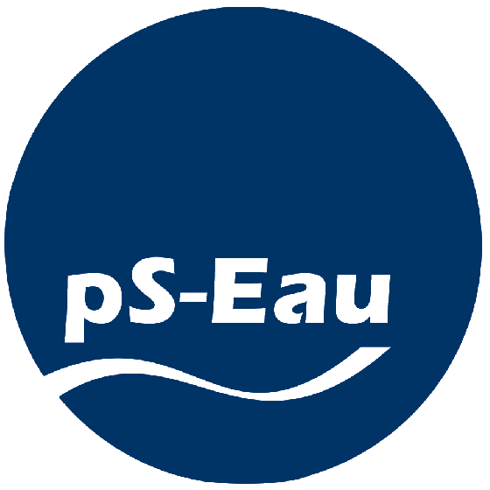
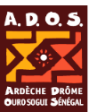
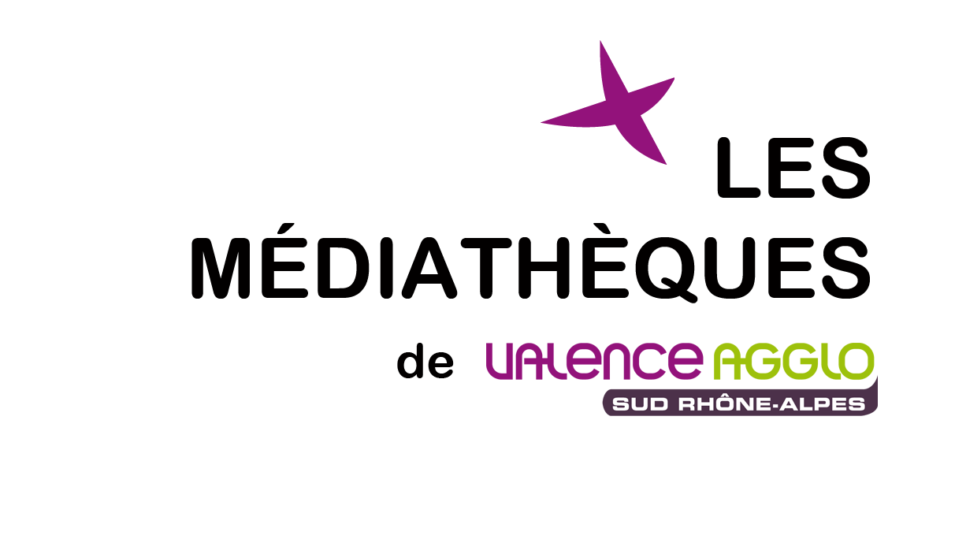



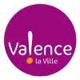
En parallèle de 10h à 16h30, place Porte Neuve (à côté du Caroussel), des volontaires Unis-cité vous proposent diverses animations (jeux, expositions, maquettes, diaporama,...) pour vous informer et échanger avec vous sur ce bien commun, l'eau.
Contact: Unis-6@laposte.net

